班级动态(3.26)
一、来园基本情况
来园人数：应到30人，实到29人，请假1人。
儿童（男孩） | 今日重点关注：幼儿物品摆放及打招呼习惯 | 儿童（女孩） | 今日重点关注：幼儿物品摆放及打招呼习惯
王秋逸 | √ | 肖妙青
易永恒 | √ | 嵇羽晞 | √
赵夏冉 |  | 管亦星 | √
白新奇 |  | 陈怡何 | √
丁载誉 | √ | 陈艺茹 | √
杨言希 | √ | 孙瑞晗 | √
樊晏清 |  | 朱柯逸 | √
邵祉琛 | √ | 胡欣芮 | √
刘与一 | √ | 李梦兮 | √
蔡镇远 | √ | 张心愉 | √
崔子瑜 | √ | 徐佳一
陶书宇 | √ | 曹婳 | √
李一凡 | √ | 顾一冉 | 请假
冯子乐 |  | 朱天文 | √
孔梓睿 |  | 黄雅萌 | √

二、区域游戏
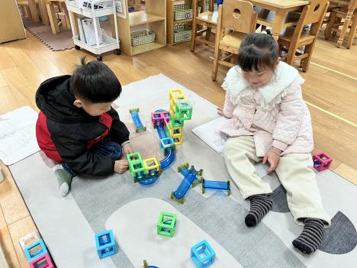 | 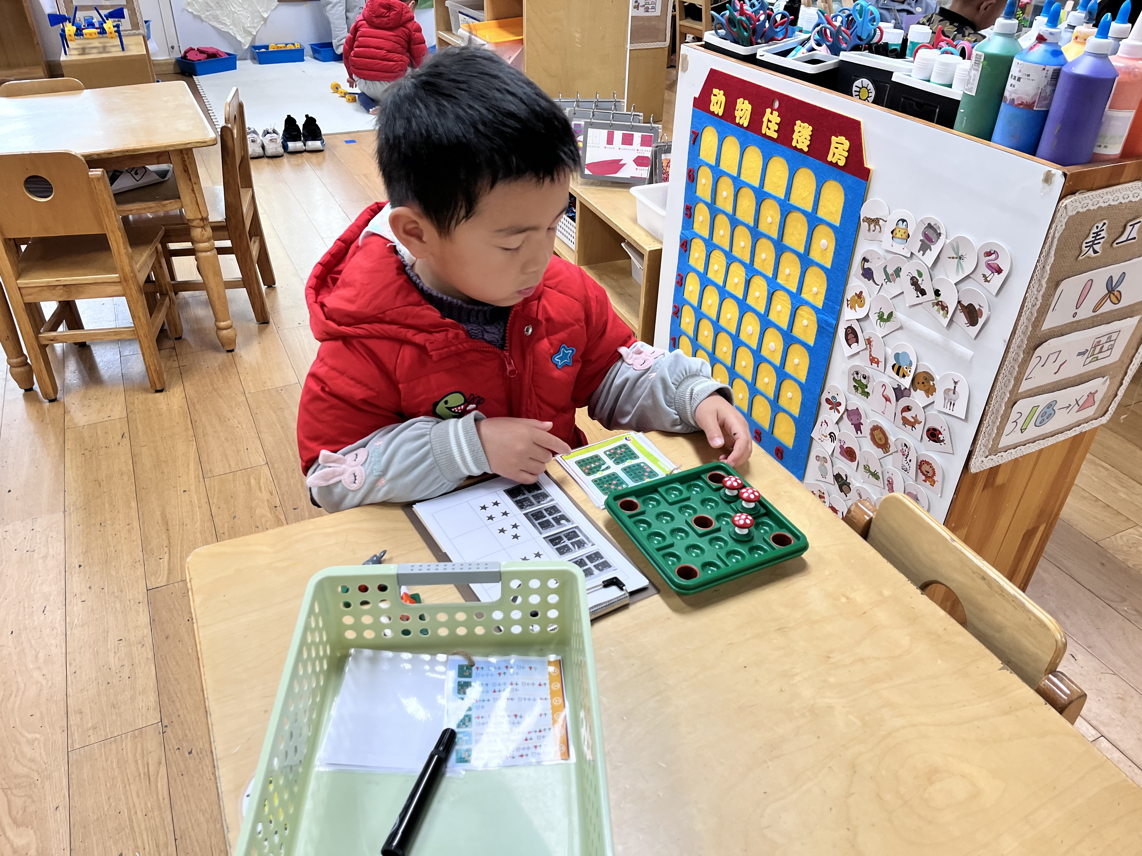 | 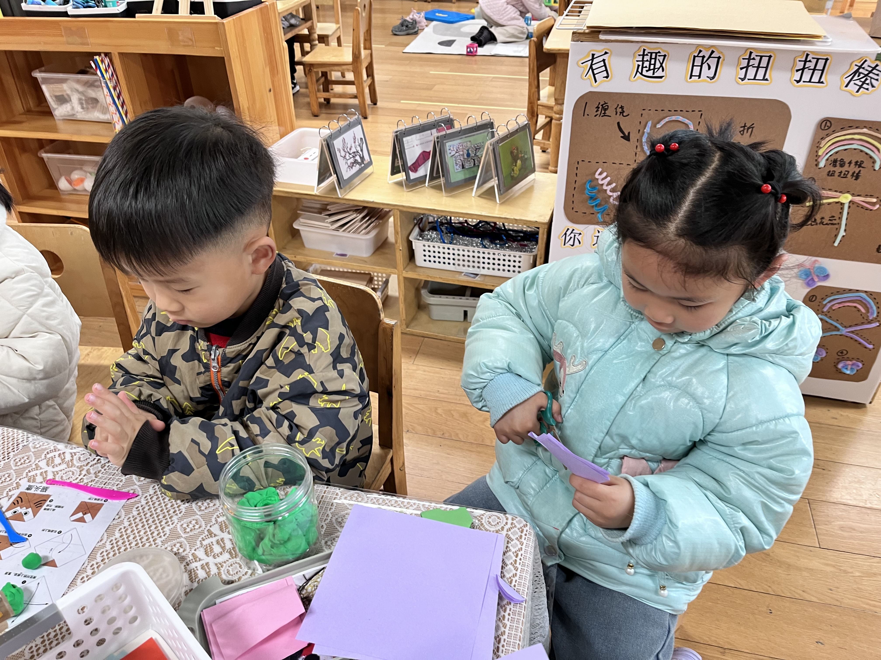
永恒和阳阳载客探趣喜欢玩轨道游戏，通过不断的拼接和调整，最终让小球滚到终点。 | 菜园今天玩的是小兔找家，先从最简单的关卡一关一关进行下去，完成以后就在记录纸上打卡。 | 多多和妙妙今天去美工区做手工，春天到了，两个人一起合作做漂亮的小花。

二、生活活动：
1.早点：牛奶、三鲜蒸饺
2.午餐：燕麦饭、红烧翅中、大蒜平菇炒鸡蛋、翡翠银鱼羹
3.午点：青菜花生咸粥
4.水果：哈密瓜、樱桃番茄

三、集体活动：安全《交通安全我知道》
这个活动来源于幼儿的日常生活，尤其是进入中班以后，孩子更加的活泼，在交通安全方面更是需要注意。我们都知道，交通安全无比重要，对于幼儿园的孩子来说，安全意识淡薄，没有较强的自我保护意识，所以增加交通安全知识是必要的。通过认识交通规则，萌发幼儿遵守交通规则的意识，加强自我保护能力和提高危险防范能力，避免发生交通事故。
我们班级的幼儿对于交通标记和交通规则有了一定的了解。但是在交通安全意识方面还比较薄弱，在遵守交通规则方面还不能很好的施行。所以需要进一步加强交通安全的教育。赵夏冉、曹婳、胡欣芮、李一凡、肖妙青、李梦兮、徐佳一、邵祉琛等小朋友能积极动手、画出漂亮的郁金香。
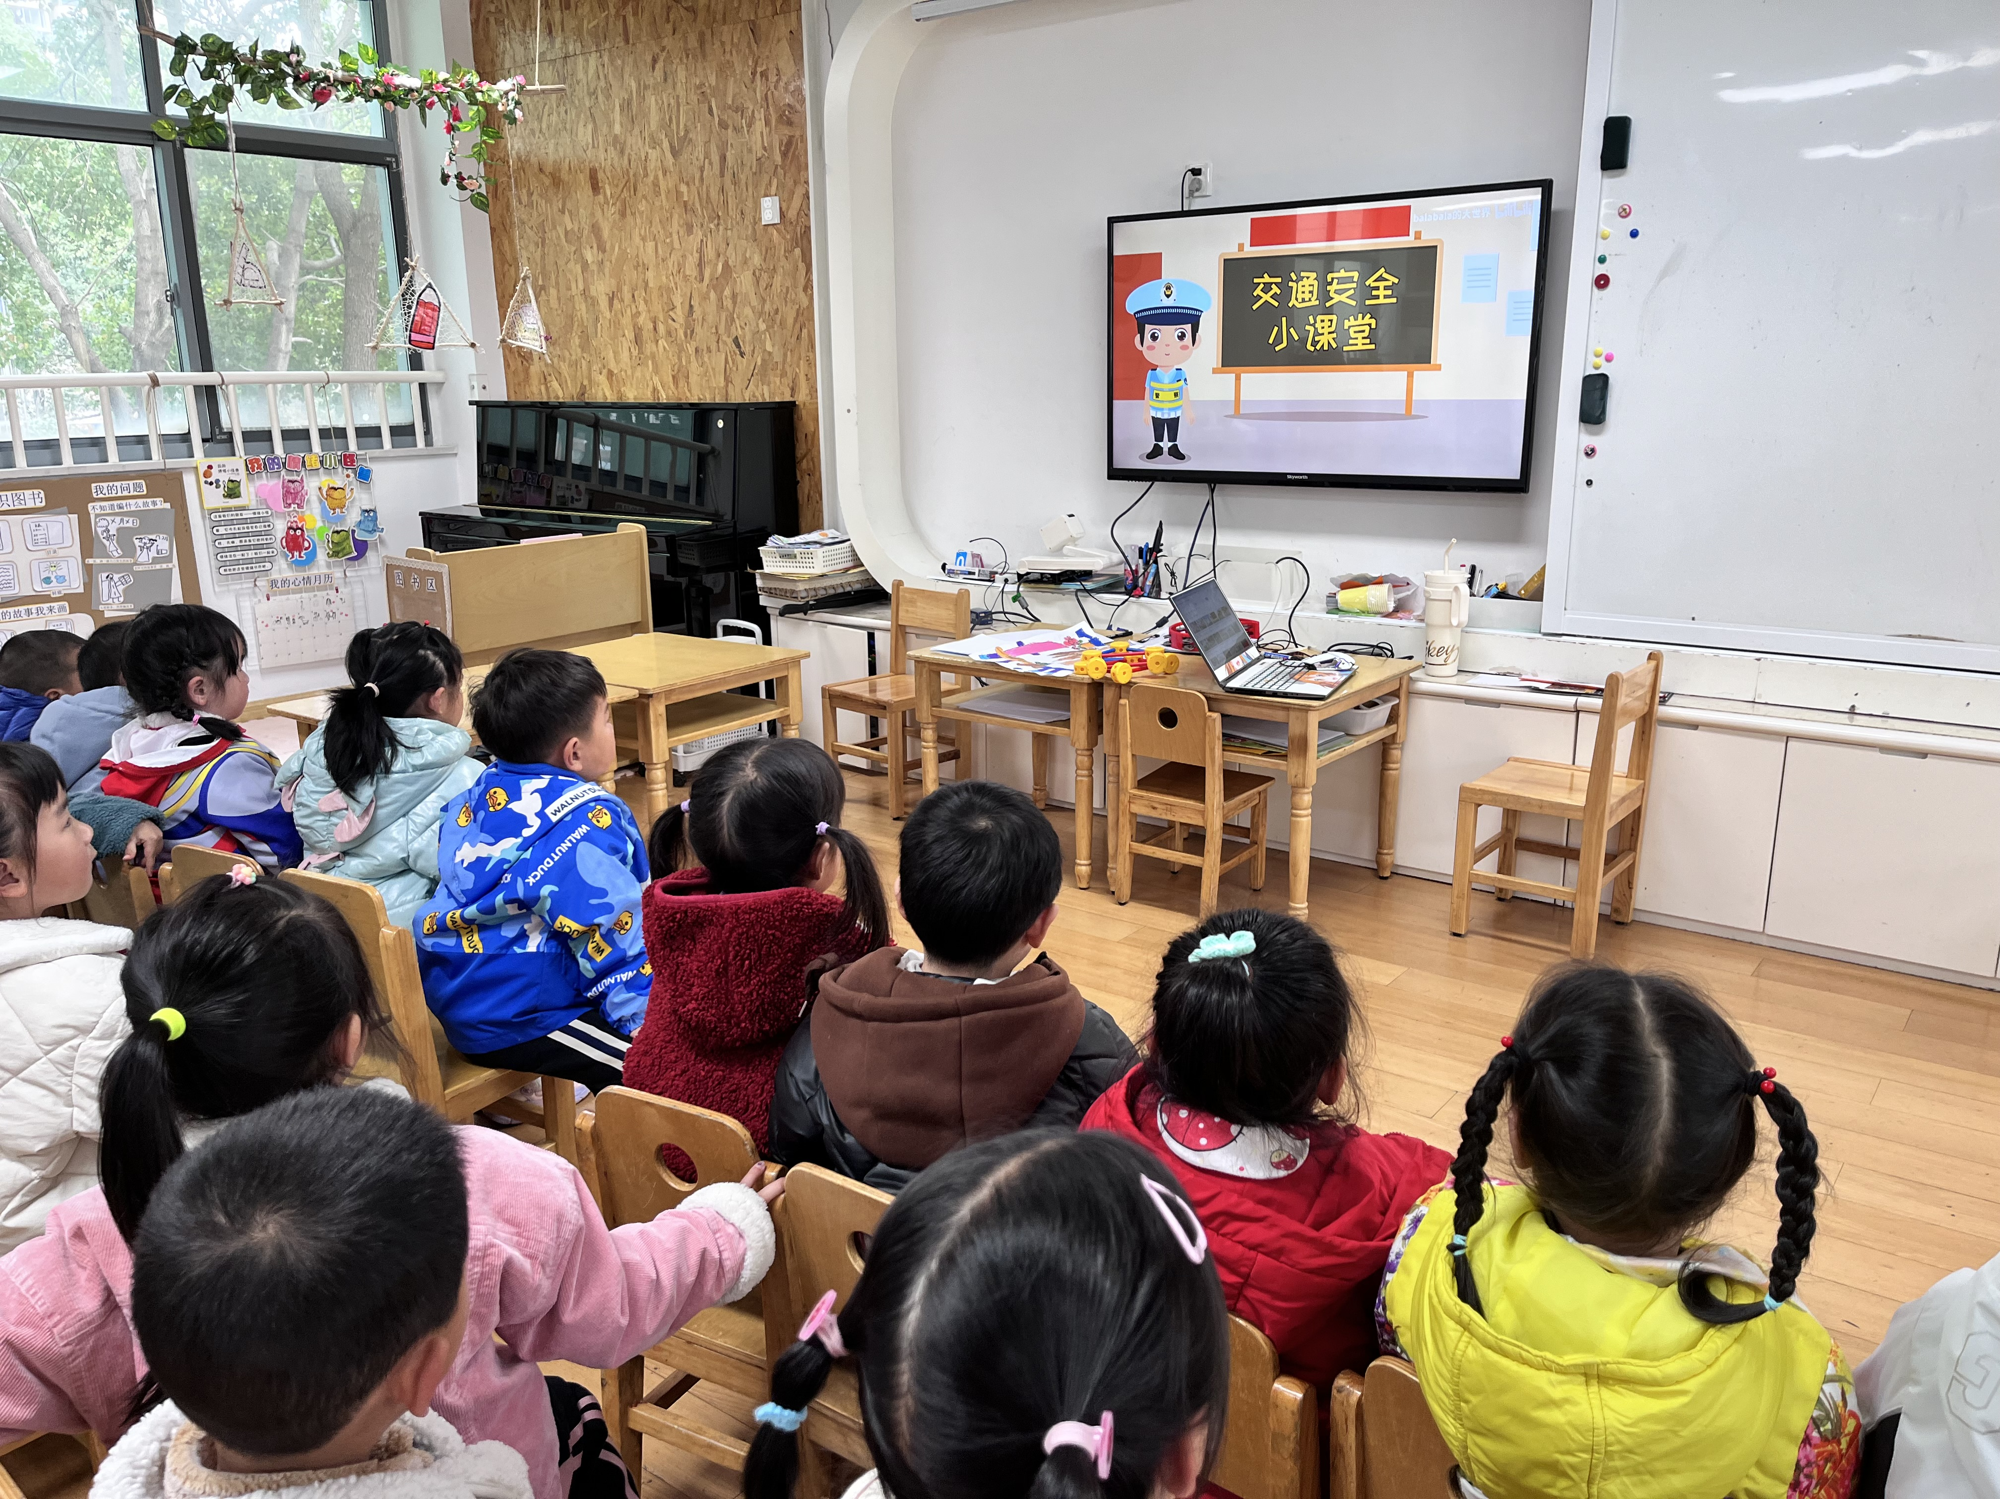 | 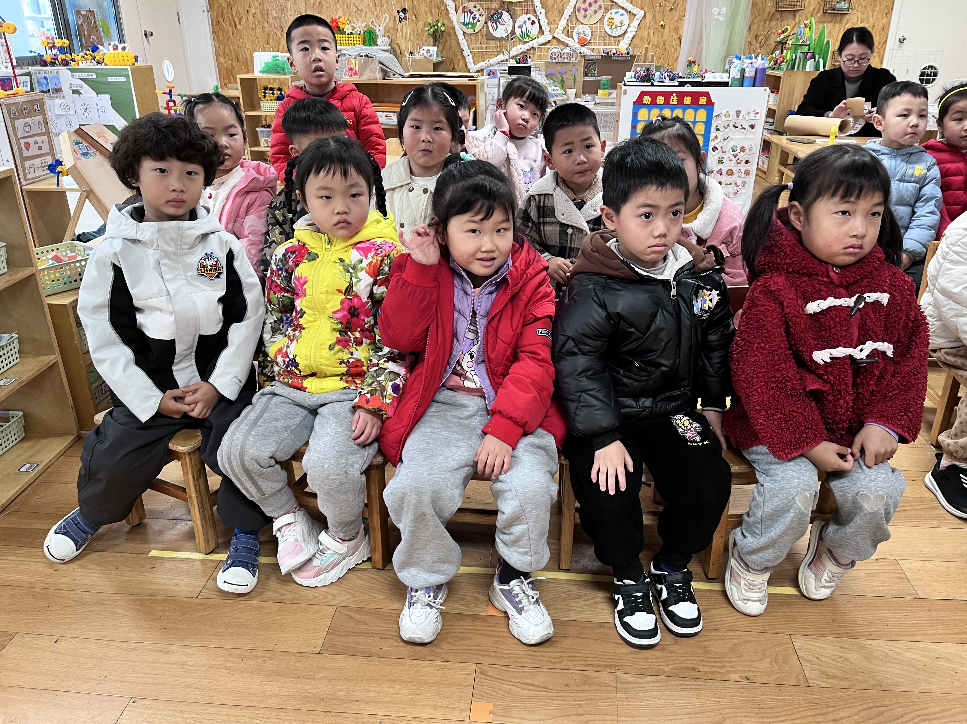 | 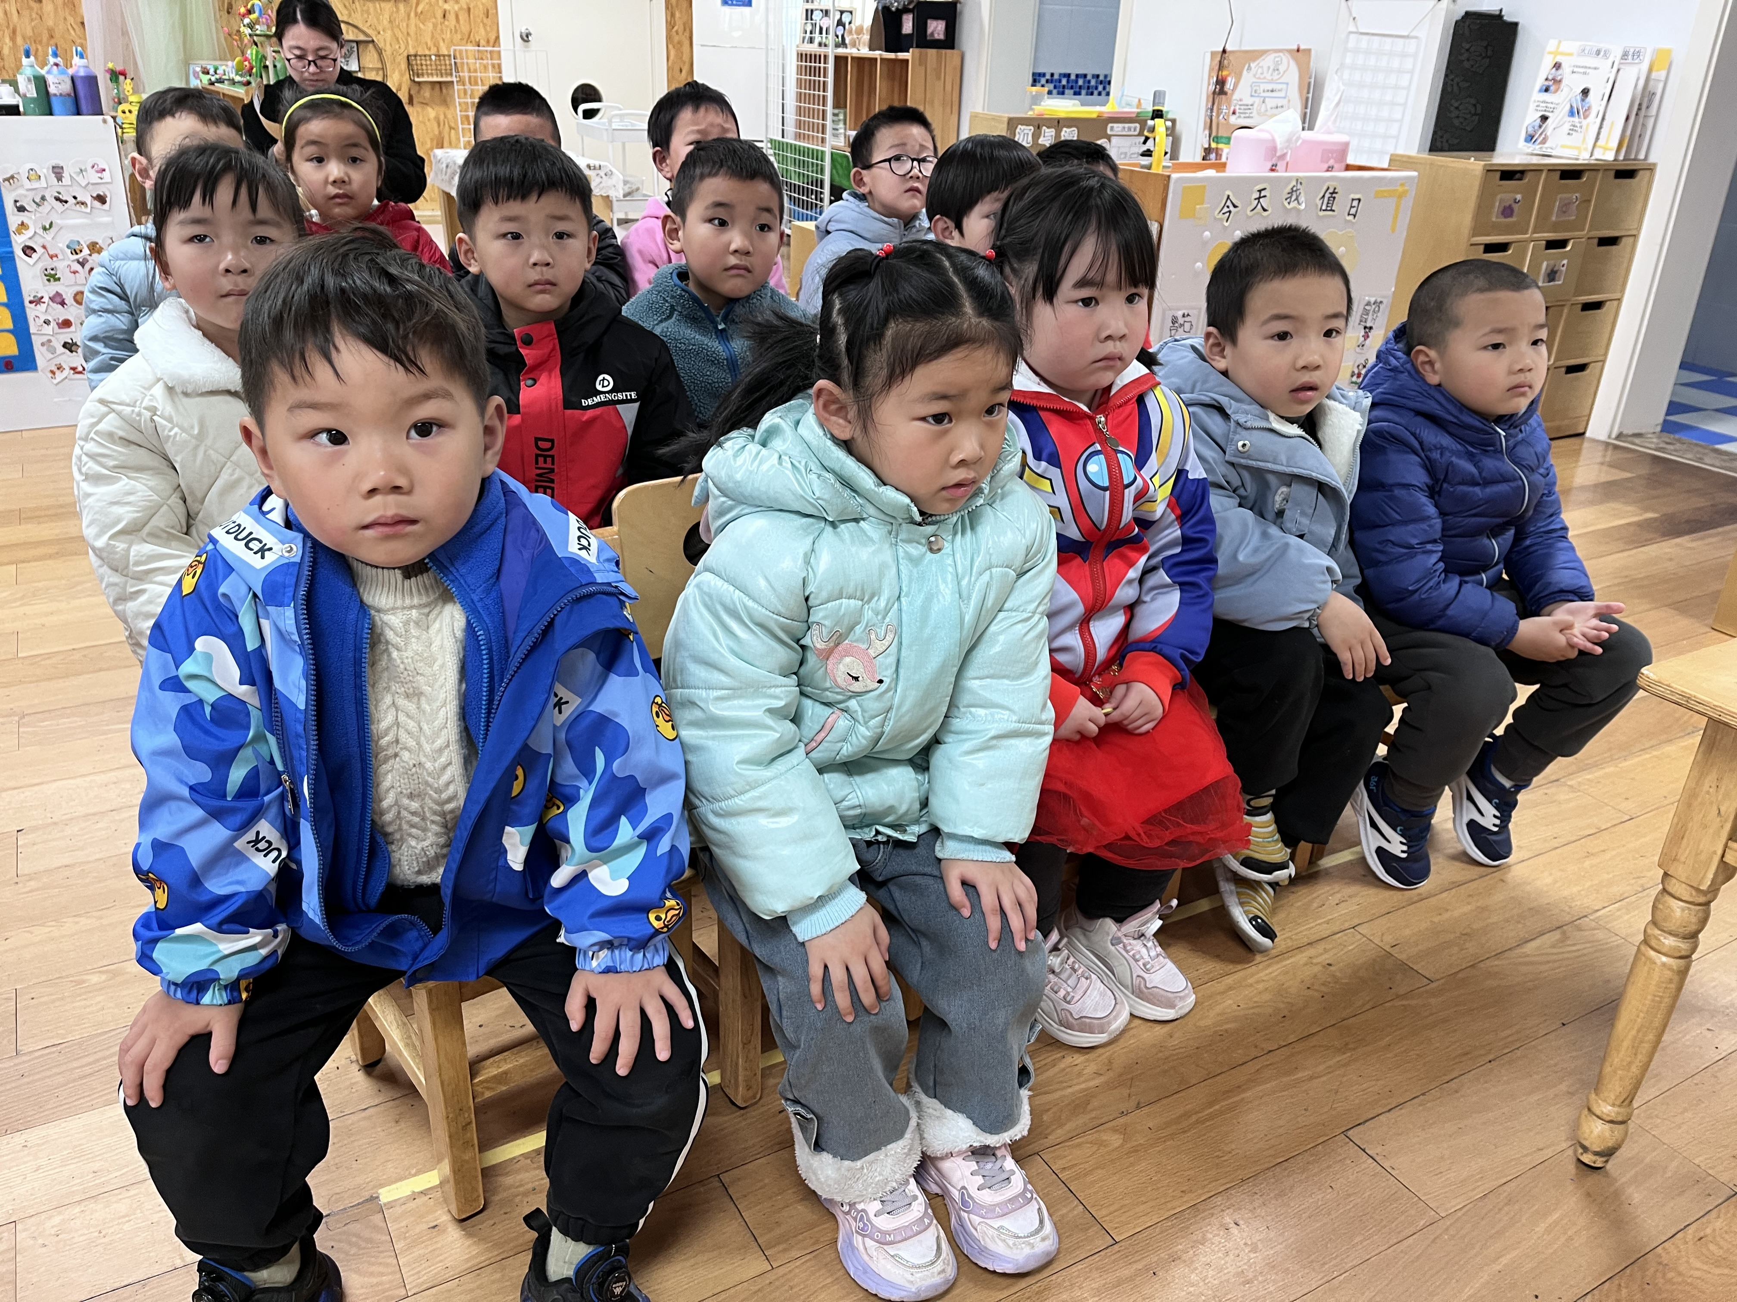

六、温馨提示
1.近期天气较冷，请家长注意好幼儿衣物的穿搭。
2.请周三、周四、周五准备故事的小朋友提前将故事书带来。

